**Ejercicio 6. Ejecutar el código de (Fig 4) en Hertz y comentar lo que sucede si dejamos activada la permisividad de paralelismo anidado con omp_set_nested(1) o por el contrario la desactivamos.**

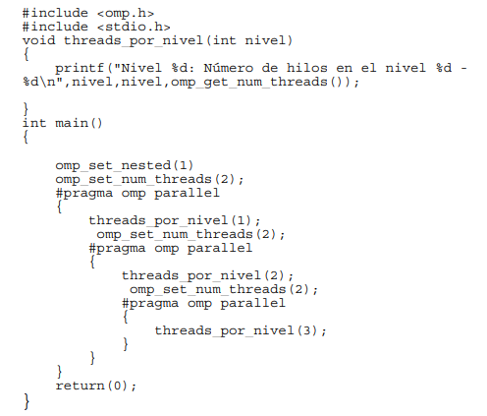

Si dejamos activada la permisividad de paralelismo anidado con omp_set_nested(1), el código creará equipos de hilos en cada nivel y ejecutará los bloques paralelos anidados. Esto significa que se utilizarán hilos para los niveles interiores incluso ya haya hilos activos en los niveles superiores.

Por otro lado, si desactivamos la permisividad de paralelismo anidado con omp_set_nested(0), el código no creará equipos de hilos en los niveles interiores y solo se ejecutarán los bloques paralelos en el nivel más externo.